披荆斩棘的哥哥们小组
详细设计说明书
基于JavaWeb的活动发布平台
披荆斩棘的哥哥们小组
[2020-7-25]

文档信息：
文档名称 | 基于JavaWeb的活动发布平台
描述 | 描述了该系统各个模块的详细设计
负责人 | 张远治
状态 | 完成
文档变更历史：
时间 | 修改人 | 章节 | 描述
2020年7月22日 | 张远治 | 全部 | 初步完成文档
2020年7月23日 | 熊奇 | 全部 | 进行完善
2020年7月24日 | 艾佳豪 | 全部 | 进行完善
2020年7月25日 | 刘翔嵩 | 全部 | 进行完善
审核结果：
审核人 | 意见 | 签名档

目 录
1. 引言 1
a) 编写目的 1
b) 背景 1
c) 定义 1
程序（模块）系统的组织结构 1
2. 设计约束 3
a) 界面要求 3
b) 性能设计要求 3
3. 本软件系统中各程序(模块)的设计说明 3
a) 界面的设计说明 7
i. 4.1.1、注册/登录界面 7
ii. 4.1.2、活动首页 7
iii. 4.1.3、活动分类 9
iv. 4.1.4、个人中心： 9
b) 模块(用户_主要功能页面)的设计说明 14
i. 用户模块：User类、接口说明 15
ii. 活动模块：Activity类、接口说明 15
iii. 用户成员模块：Activity类、接口说明 17
iv. 评论模块：Comment类、接口说明 18
v. 点赞 19
vi. 用户消息模块：Message类、接口说明 20
vii. 用户标签 21
数据库操作模块：Dao类、接口说明 22
4.本软件系统中数据库（各表及关系）的详细设计 23
c) 相关数据库表说明如下：： 23
d) 概念设计： 25

引言

编写目的
本说明书确定基于JavaWeb的活动发布系统的详细功能模块和及对应的数据库链接，为了后面阶段开发工作的展开提供依据。

背景
软件系统的名称： 基于JavaWeb的活动发布系统
本项目的任务开发者：17级实习第11组 (全体小组开发组员)：
功能模块 | 开发者 | 备注
前端模块 | 刘翔嵩 | 无
数据库模块 | 艾佳豪 | 无
界面模块 | 张远治 | 无
后台操作模块 | 熊奇 | 无
软件系统的用户： 面向企业与个人。

定义
Servers：功能接口； SQLHelper：JDBC数据库驱动；
Impl: 接口实现类； Model: JavaBean；
Factory: 工厂类； Action:框架控制类；

程序（模块）系统的组织结构
如下图是功能模块之间的关系和组织结构。
- 登录模块的流程图
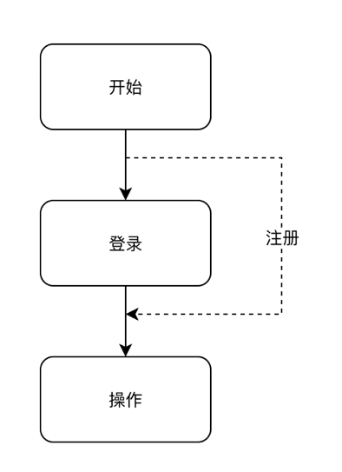
2． 用户模块详细设计
用户模块的主要功能是浏览、参与、点赞和评价活动，以及管理自己的个人信息和消息通知。
用户在进入首页时，会以游客的身份，浏览到各种活动，包含有首页活动的推荐及全部分类。
当用户想要去参与活动或对活动进行点赞、评论的操作时，系统会提示用户去登录。
在登录之后，用户则可以进行点赞、评论、参与活动和个人信息管理。
点击自己的头像，则进入自己的个人中心界面，可以查看进行中活动、活动历史、我的账号和消息。
点击他人的头像，则可以查看他人的部分信息资料。

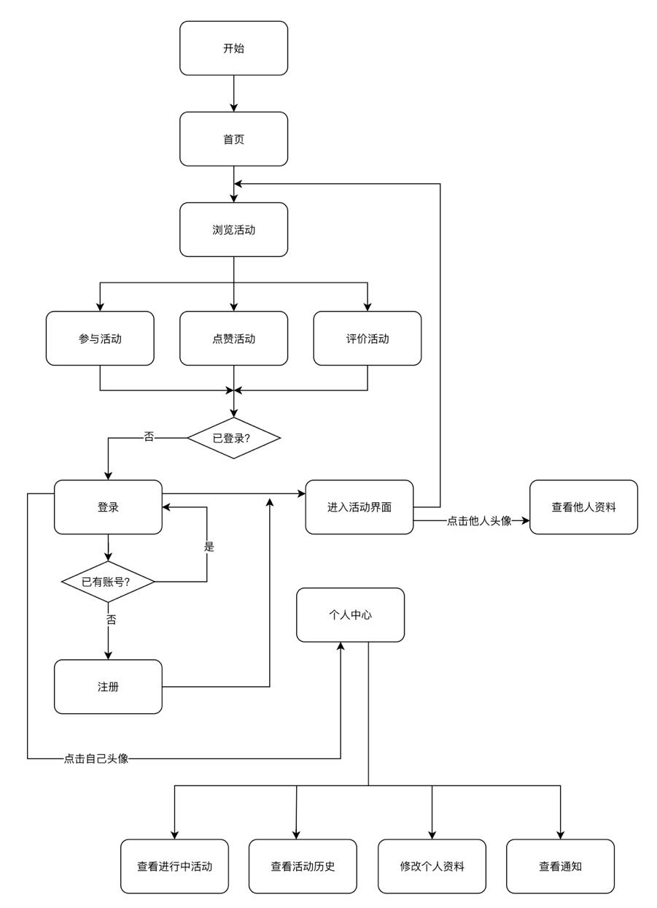

设计约束

界面要求
由于用户界面的总体风格，需要面向广大的互联网用户，且考虑到企业推广与用户使用的方便程度，整体的设计风格采用简约风，使得活动主体信息更加的明确，操作提示简洁明了，用户能在较短时间内，熟练掌握该网站的使用规则。同时，网站的活动内容实时更新且丰富，选择性多，对用户来说充满新奇感，能吸引住用户，提高了用户的黏性及推广率。
界面设计要求标准：
颜色 | 简约时尚，营造良好环境，提升用户黏性
性能 | 性能稳定可靠，增删查改皆有，活动内容丰富
网站 | 具有良好的界面设计与交互设计

性能设计要求
能够适应目前市面上主流的浏览器。及时提供最新准确的活动相关信息，并且快速写入读出数据库，方便、安全、友好交互等特性。

本软件系统中各程序(模块)的设计说明
※活动-推荐模块：
- 描述：将近期最热的、以及用户感兴趣的活动推荐到网站首页。
- 功能描述：实现由用户标签、活动评论数和点赞数的综合推荐功能。
- 性能描述：实现快速正确地读取数据库。
- 输入项：用户编号、活动编号。
- 输出项：活动-用户集合

※活动-分类模块：
- 描述：由活动的标签、时间、地点对活动进行分类。
- 功能描述：实现活动分类功能。
- 性能描述：实现快速正确地读取数据库。
- 输入项：活动编号
- 输出项：活动-用户集合

※活动-信息模块：
- 描述：呈现活动的详细信息（包括时间、地点、是否已参与、点赞数、评论等）。
- 功能描述：实现活动的信息呈现功能。
- 性能描述：实现快速正确地读取写入数据库。
- 输入项：活动编号、点赞数、评论信息
- 输出项：输出布尔值

※用户-活动模块：
- 描述：用户能查看到自己正在进行中的活动和自己正在发起的活动，且可以删除自己发布的活动。
- 功能描述：实现活动查询和删除活动的功能。
- 性能描述：实现快速正确地读取写入数据库。
- 输入项：用户编号
- 输出项：活动-用户集合

※用户-历史模块：
- 描述：用户可查看自己点赞过的、评论过的和参与过的活动。
- 功能描述：实现活动查询功能。
- 性能描述：实现快速正确地读取写入数据库。
- 输入项：用户编号
- 输出项：活动-用户集合

※用户-点赞模块：
- 描述：用户对活动进行点赞。
- 功能描述：实现店在哪功能。
- 性能描述：实现快速正确地读取写入数据库。
- 输入项：点赞数
- 输出项：布尔值

※用户-评论模块：
- 描述：用户对活动进行评论。
- 功能描述：实现评论功能。
- 性能描述：实现快速正确地读取写入数据库。
- 输入项：评论
- 输出项：评论-用户集合

※用户-个人资料模块：
- 描述：实现用户对个人信息进行修改的操作。(建议选择微信授权登录)
- 功能描述：实现个人信息的修改功能。
- 性能描述：实现快速正确地读取写入数据库。
- 输入项：用户名、兴趣标签号、头像图片
- 输出项：用户-标签集合

※用户-通知模块：
- 描述：对用户发放活动变化的通知。
- 功能描述：实现通知功能。
- 性能描述：快速发放通知消息于用户。
- 输入项：活动信息
- 输出项：消息集合

※管理员-活动模块：
- 描述：实现活动信息的增删改查操作。(建议选择微信授权登录)
- 功能描述：对活动表进行增删改查。
- 性能描述：实现快速正确地读取写入数据库。
- 输入项：活动信息
- 输出项：活动集合
※管理员-评论模块：
- 描述：实现评论信息的增删改查操作。(建议选择微信授权登录)
- 功能描述：对评论表进行增删改查。
- 性能描述：实现快速正确地读取写入数据库。
- 输入项：评论信息
- 输出项：评论集合

※管理员-用户模块：
- 描述：实现用户信息的增删改查操作。(建议选择微信授权登录)
- 功能描述：对用户表进行增删改查。
- 性能描述：实现快速正确地读取写入数据库。
- 输入项：用户信息
- 输出项：用户集合

界面的设计说明

4.1.1、注册/登录界面
界面展示如下：
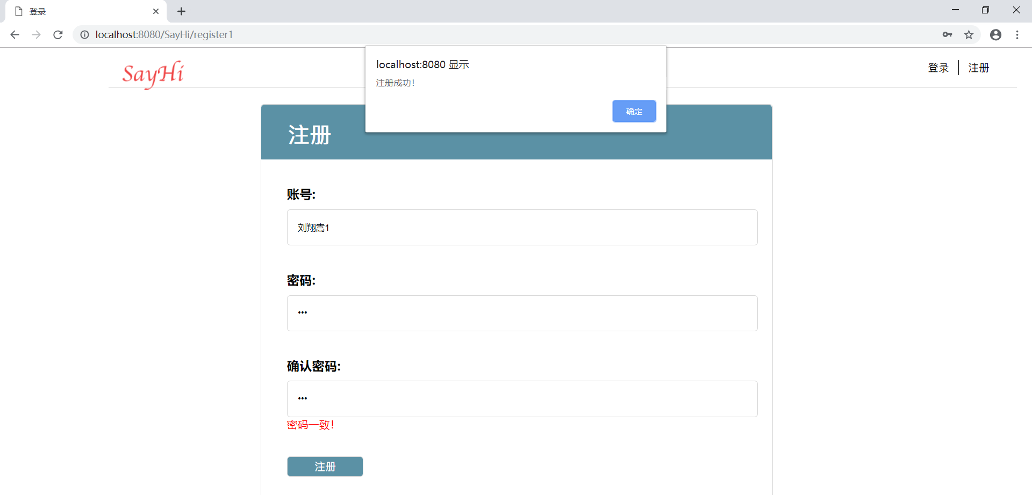
注册界面，具有密码校验和用户名校验功能

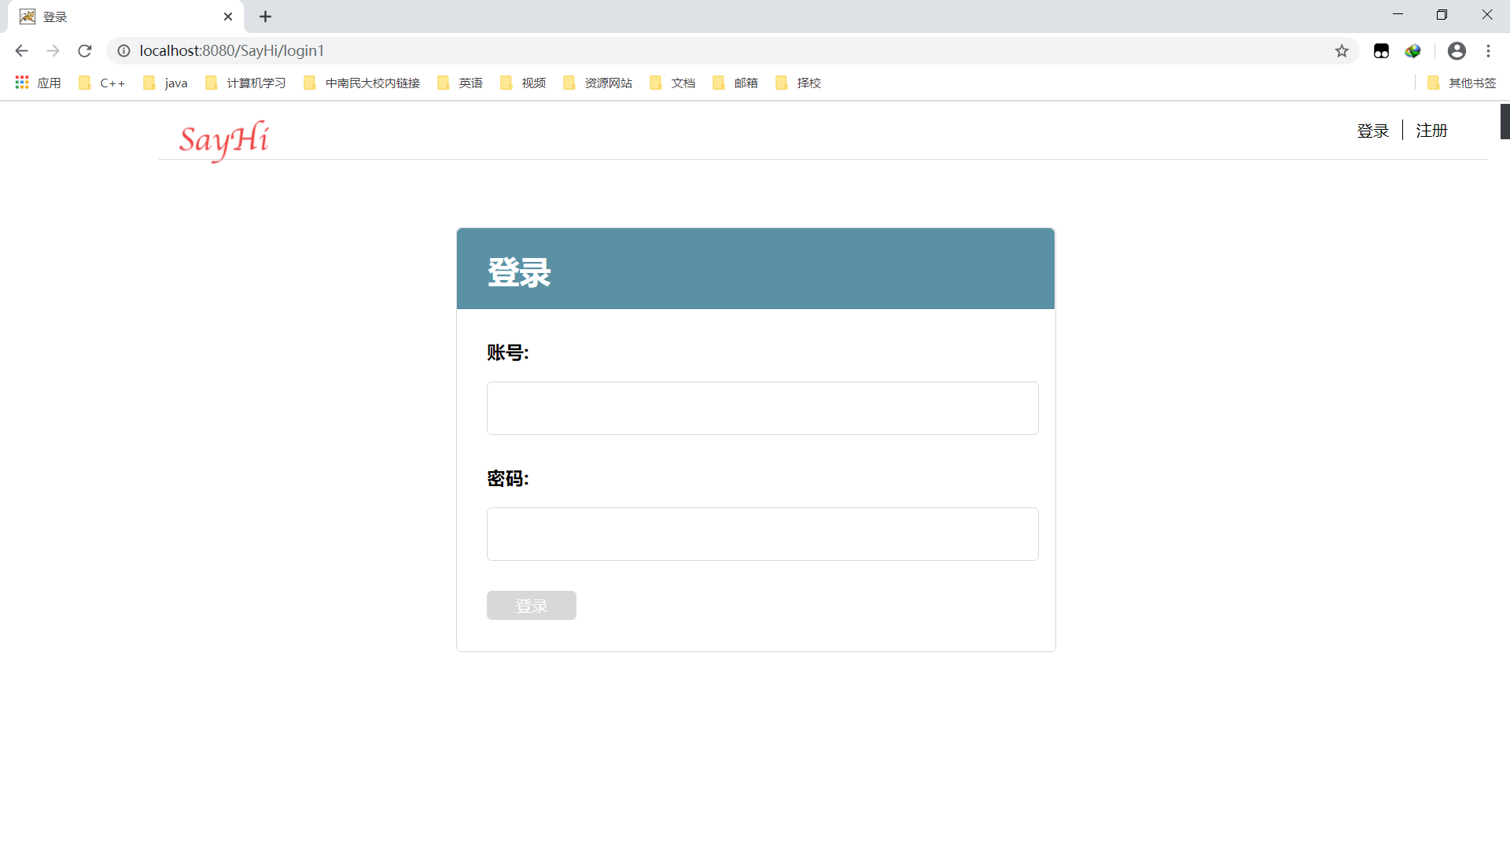

4.1.2、活动首页
界面展示如下：
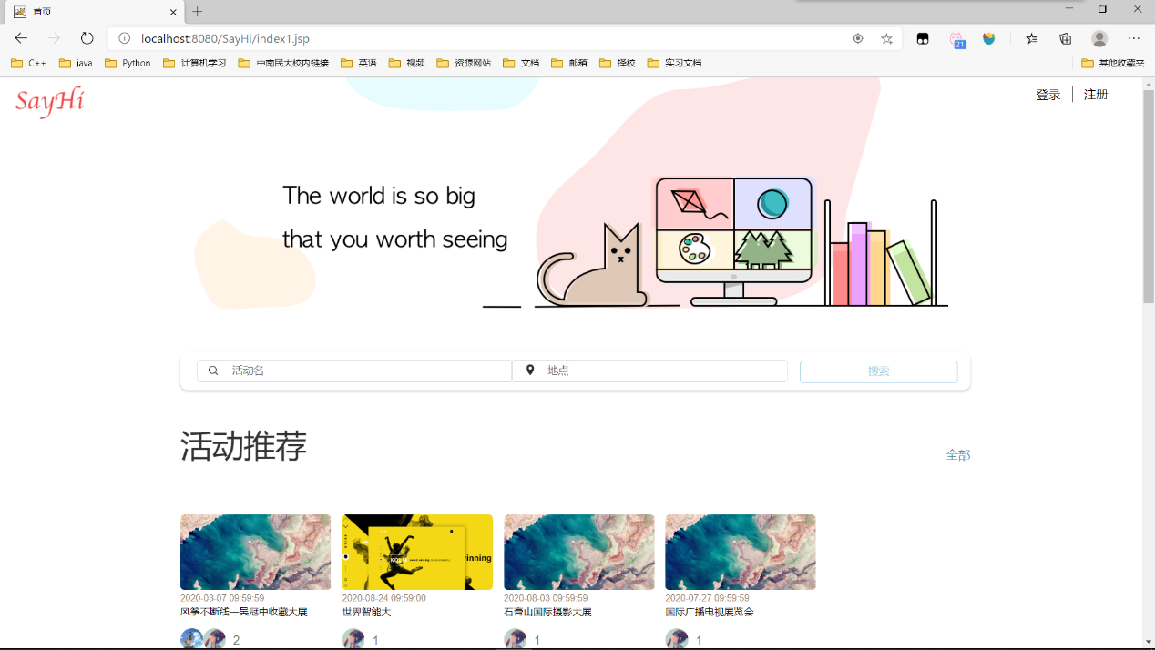

点击活动图标可进入，活动详情界面

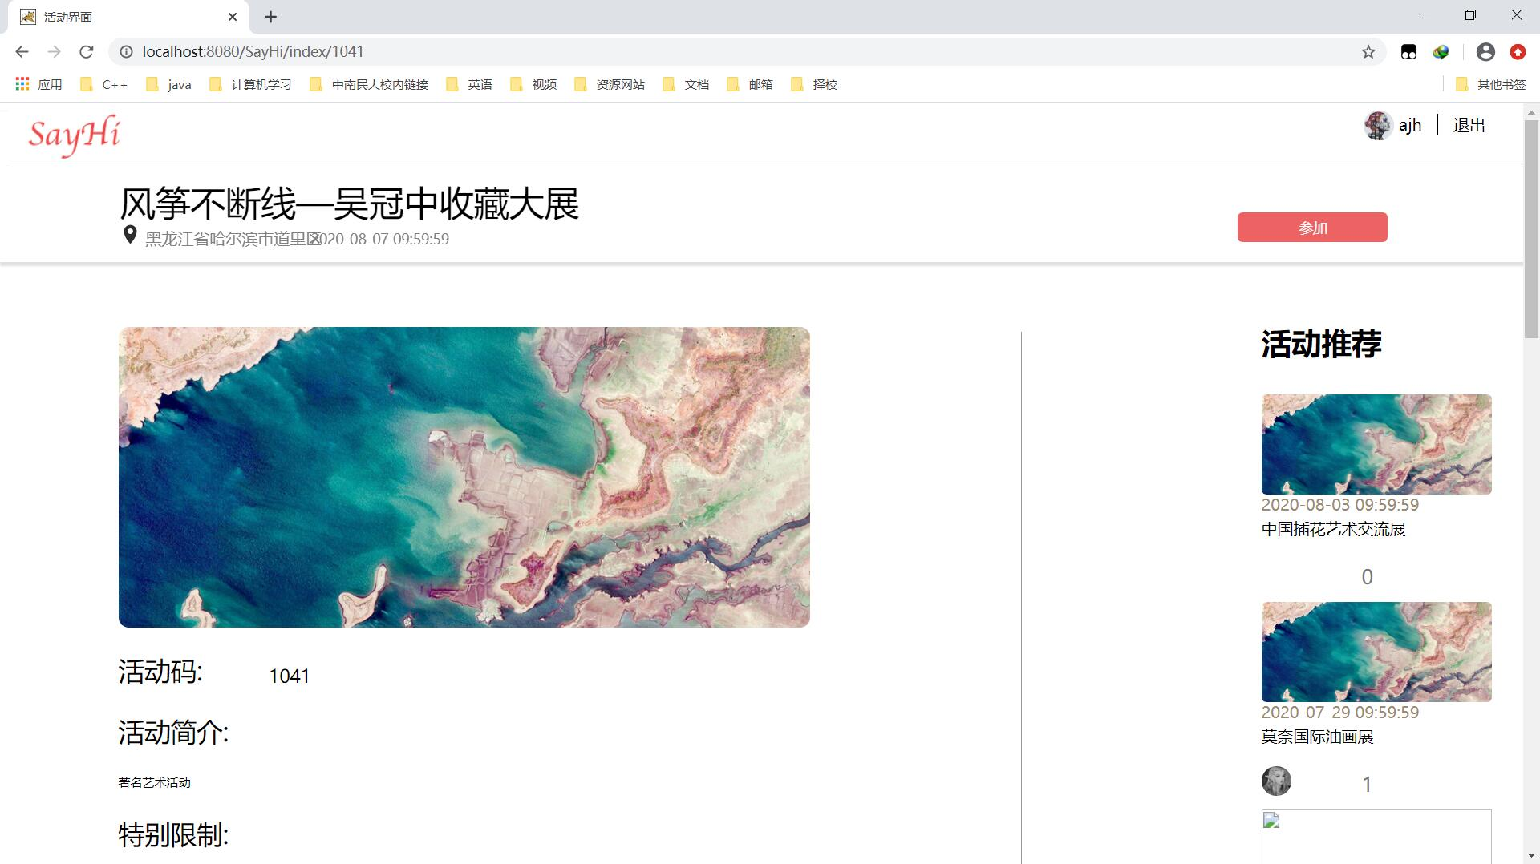

若要参与活动，或点赞与评论活动，需要登录或注册。右侧是该活动的相似推荐。
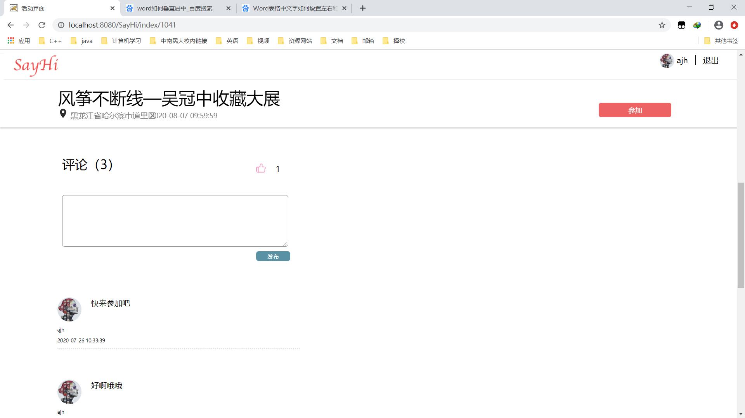

4.1.3、活动分类
界面展示如下：
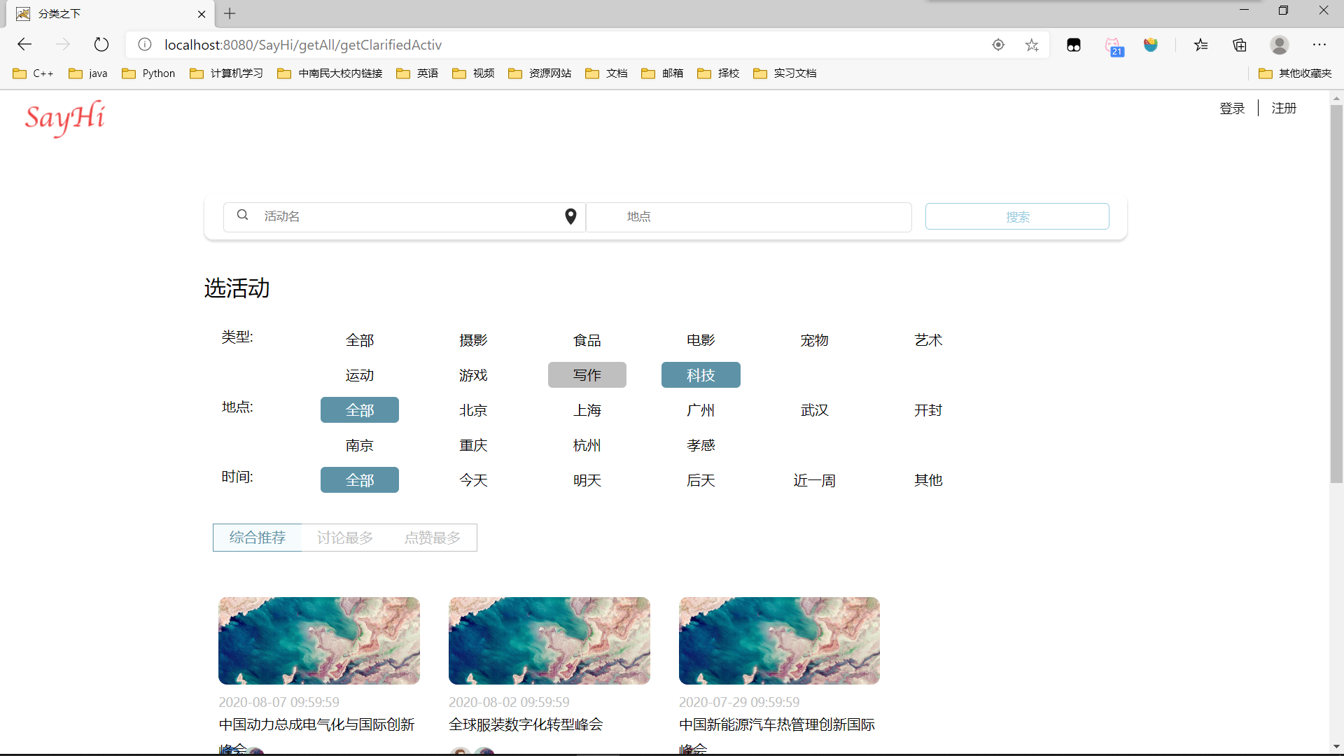
在首页，点击全部按钮后，进入到活动分类中。根据类型、地点和时间可进行条件搜索，也可以通过综合推荐、评论最多和点赞最多来获取活动的新排序。

4.1.4、个人中心
界面展示如下：

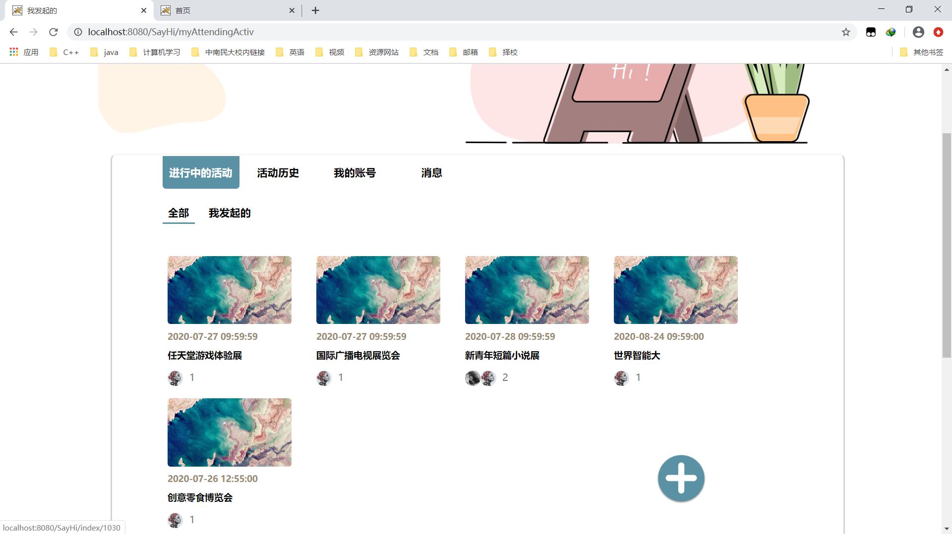
个人中心，分为四个主要功能区：进行中活动、活动历史、我的账号和消息。
进行中活动里点击我发起的，可删除本用户发起的活动。

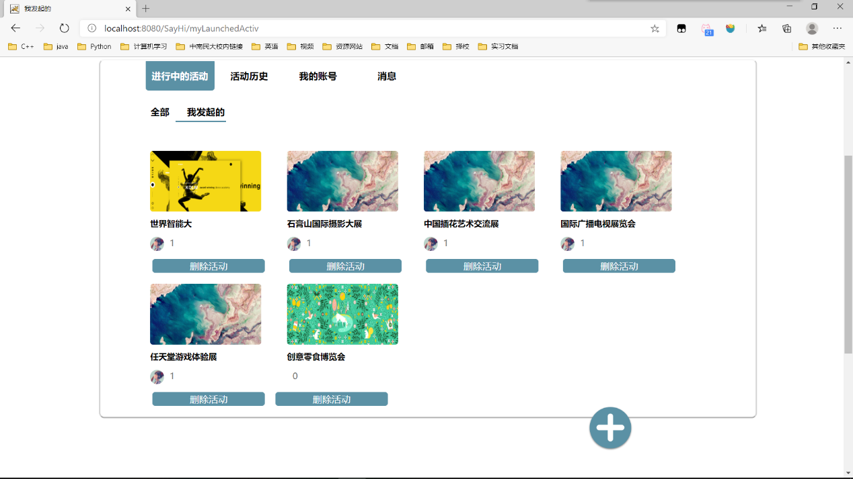

活动历史里，可以查看点赞过的、评论过的和参与过的活动。

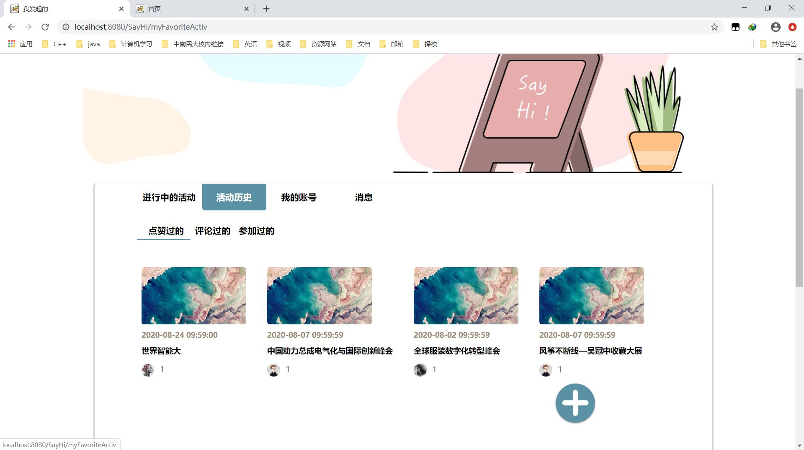

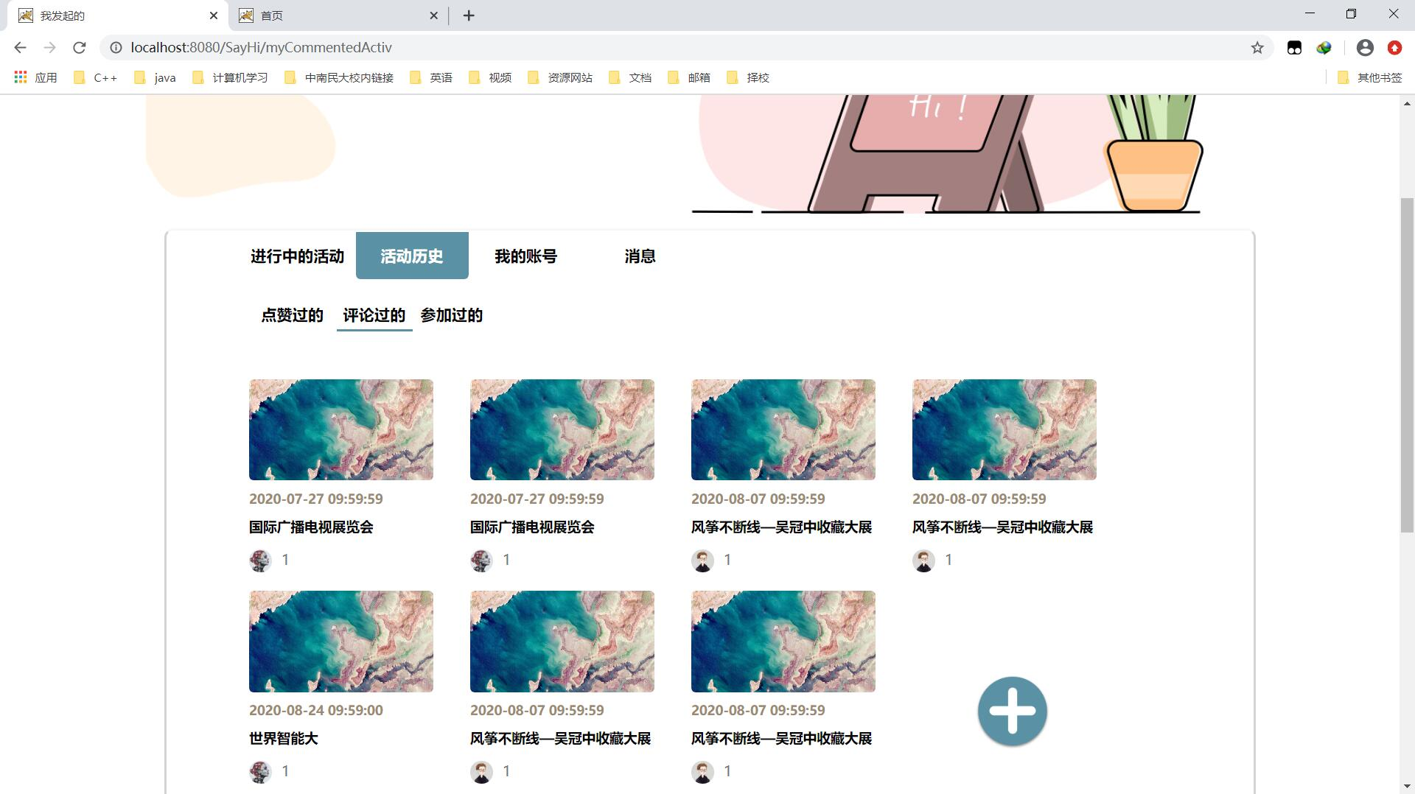

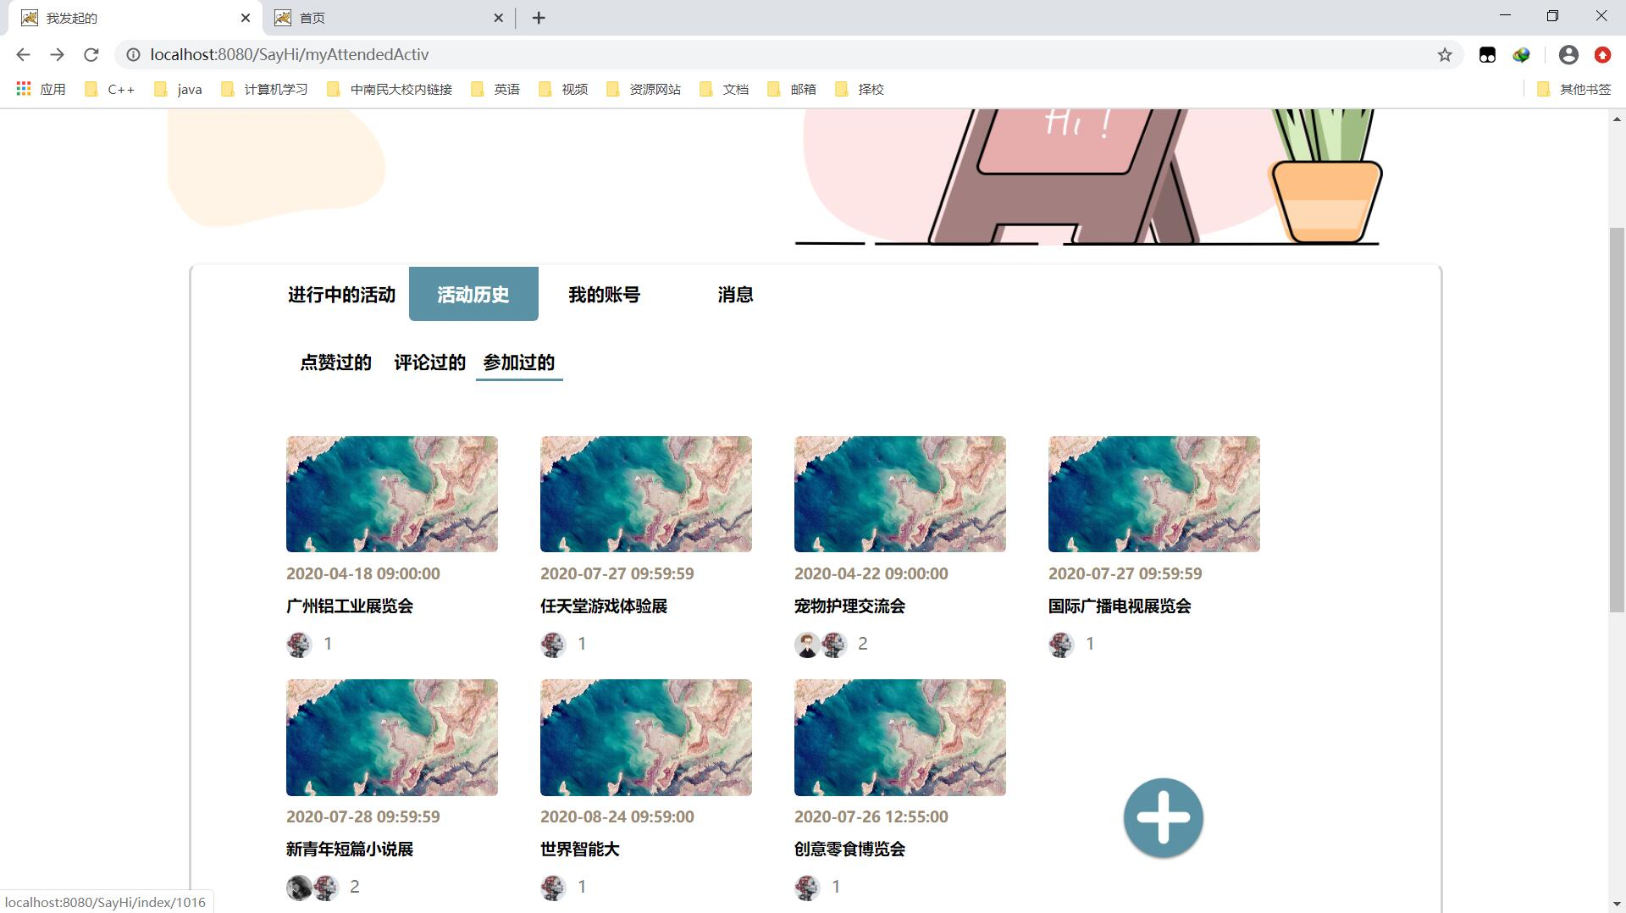

在我的账号里，可对用户头像、用户名和兴趣标签进行修改。

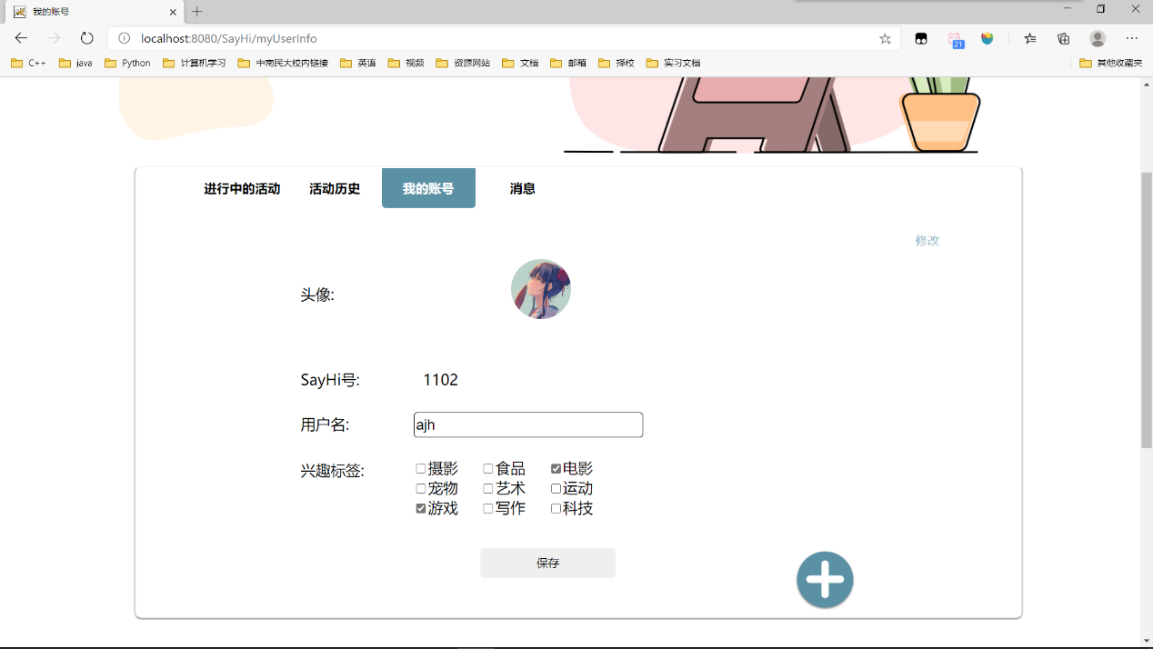

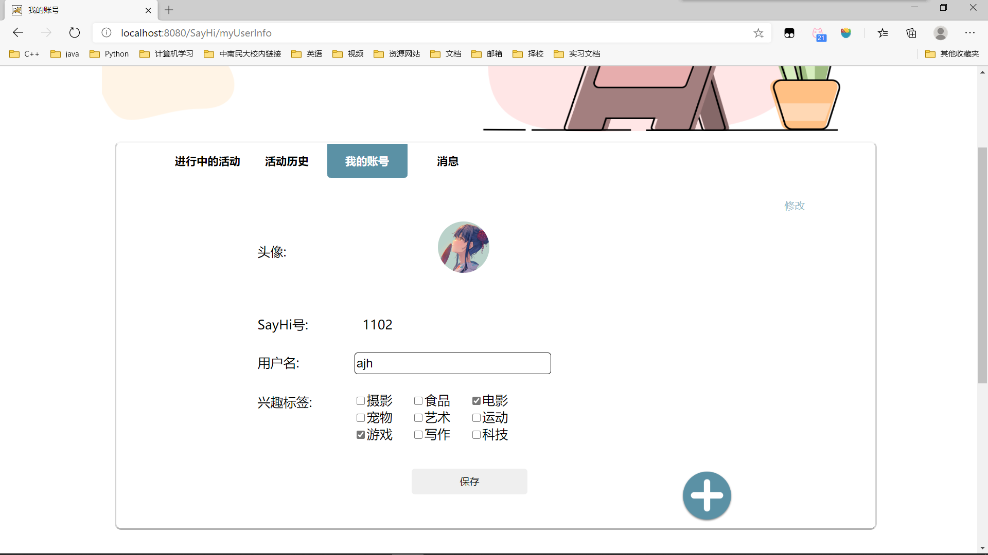
在消息里，可查看或删除消息通知。
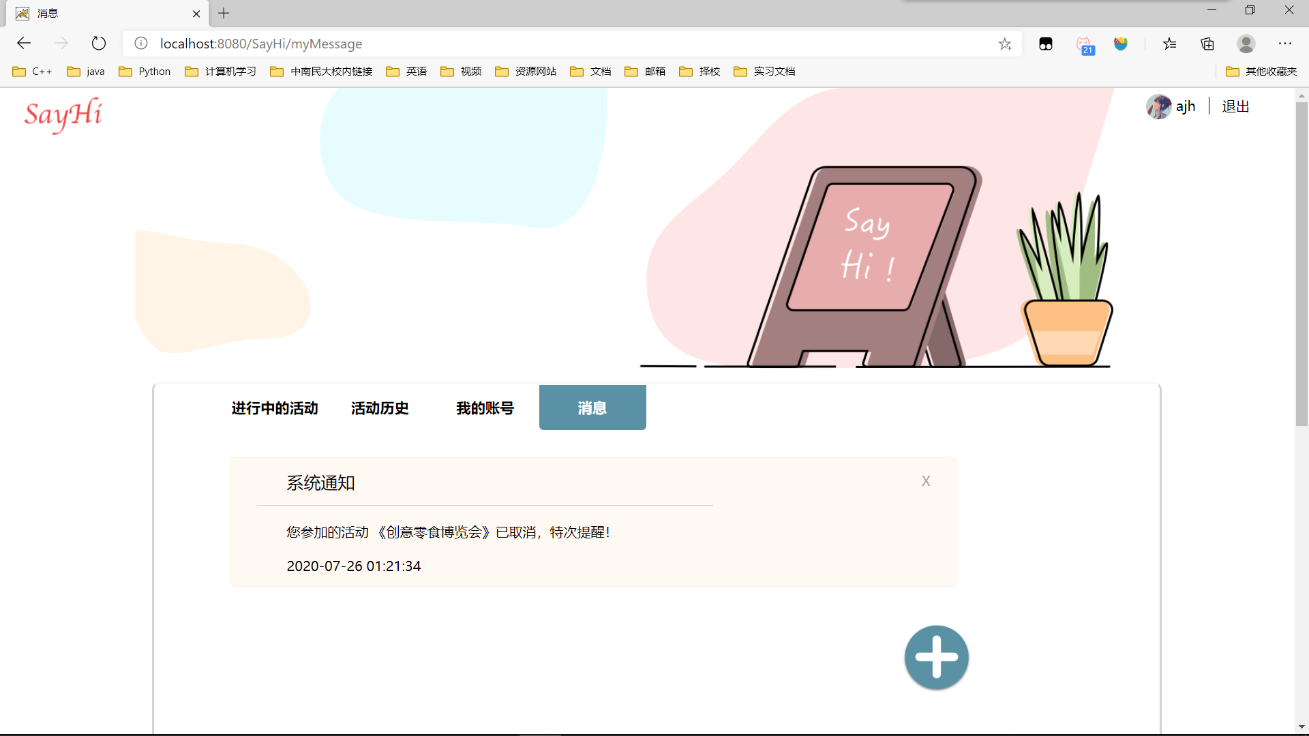

管理员界面
界面展示如下：
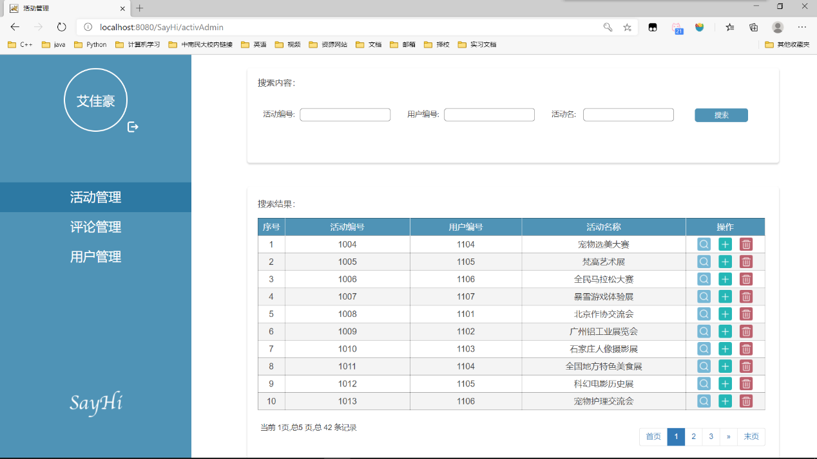
管理员界面，可对三个方面：活动、评论和用户，进行增删改查的工作。

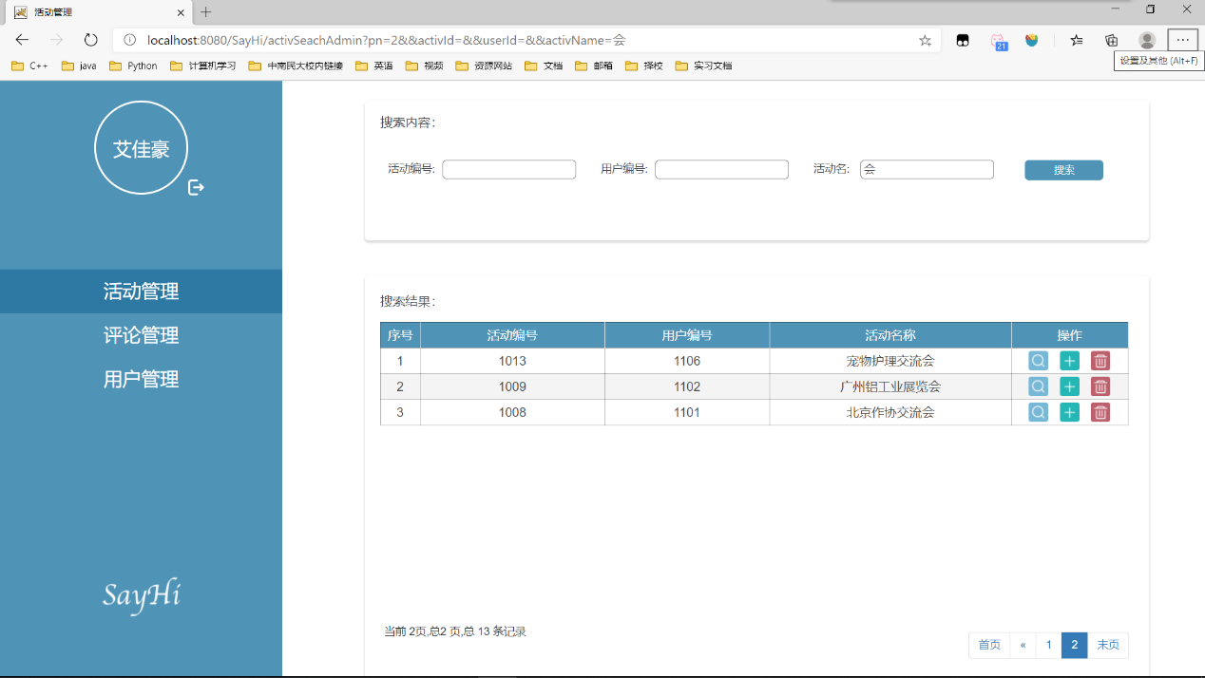活动管理的模糊查询

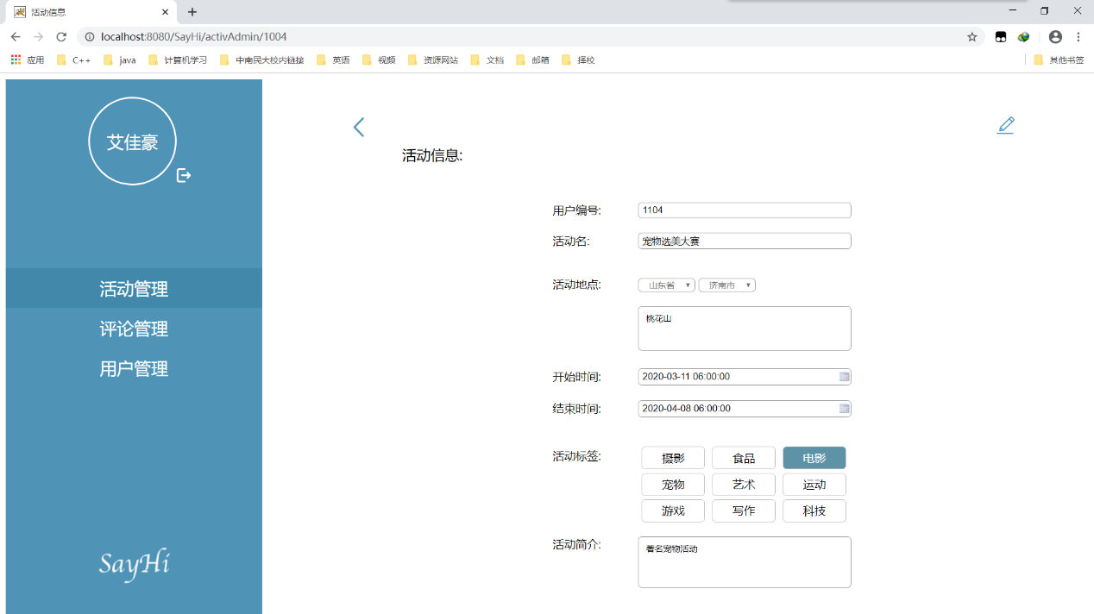
活动管理的信息修改

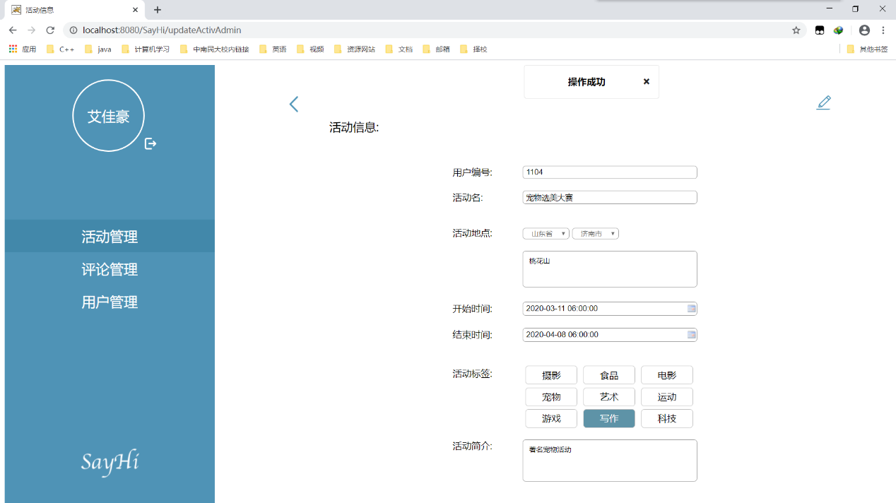
活动管理的活动添加

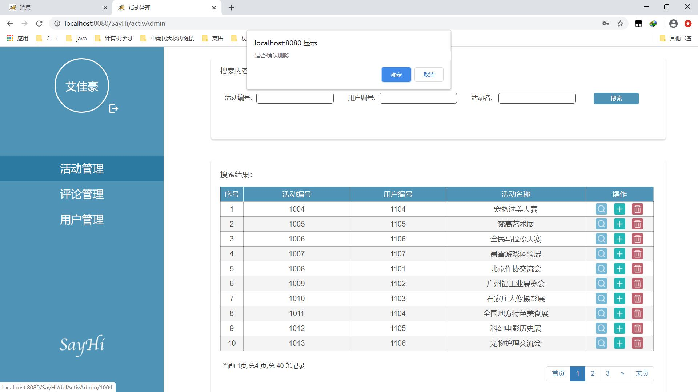
活动管理的活动删除

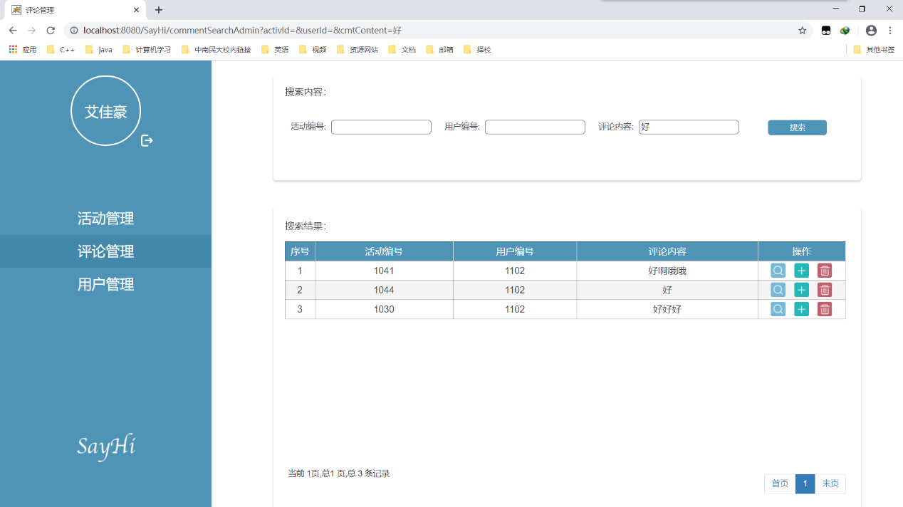
评论管理的查询

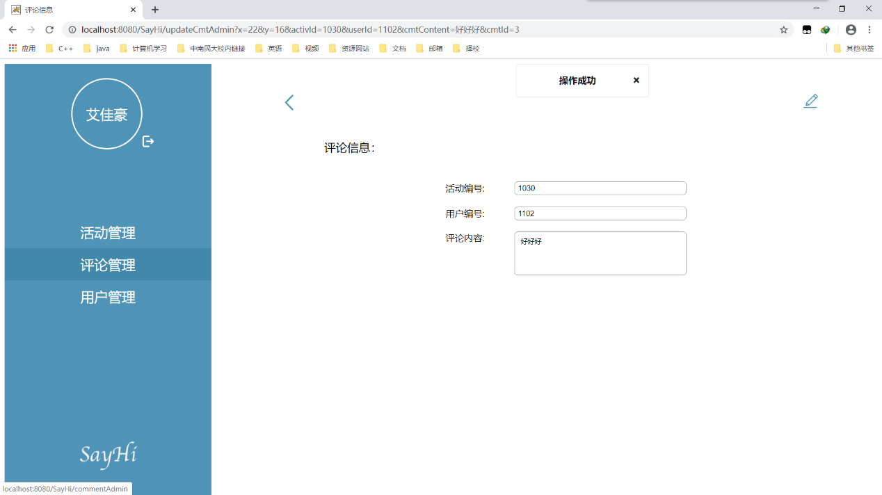
评论管理的信息修改

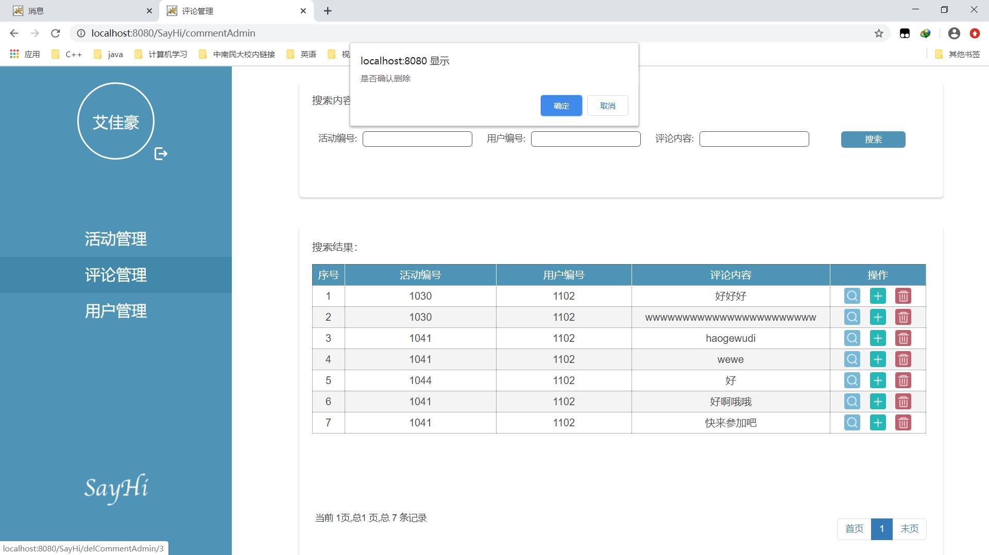
评论管理的删除

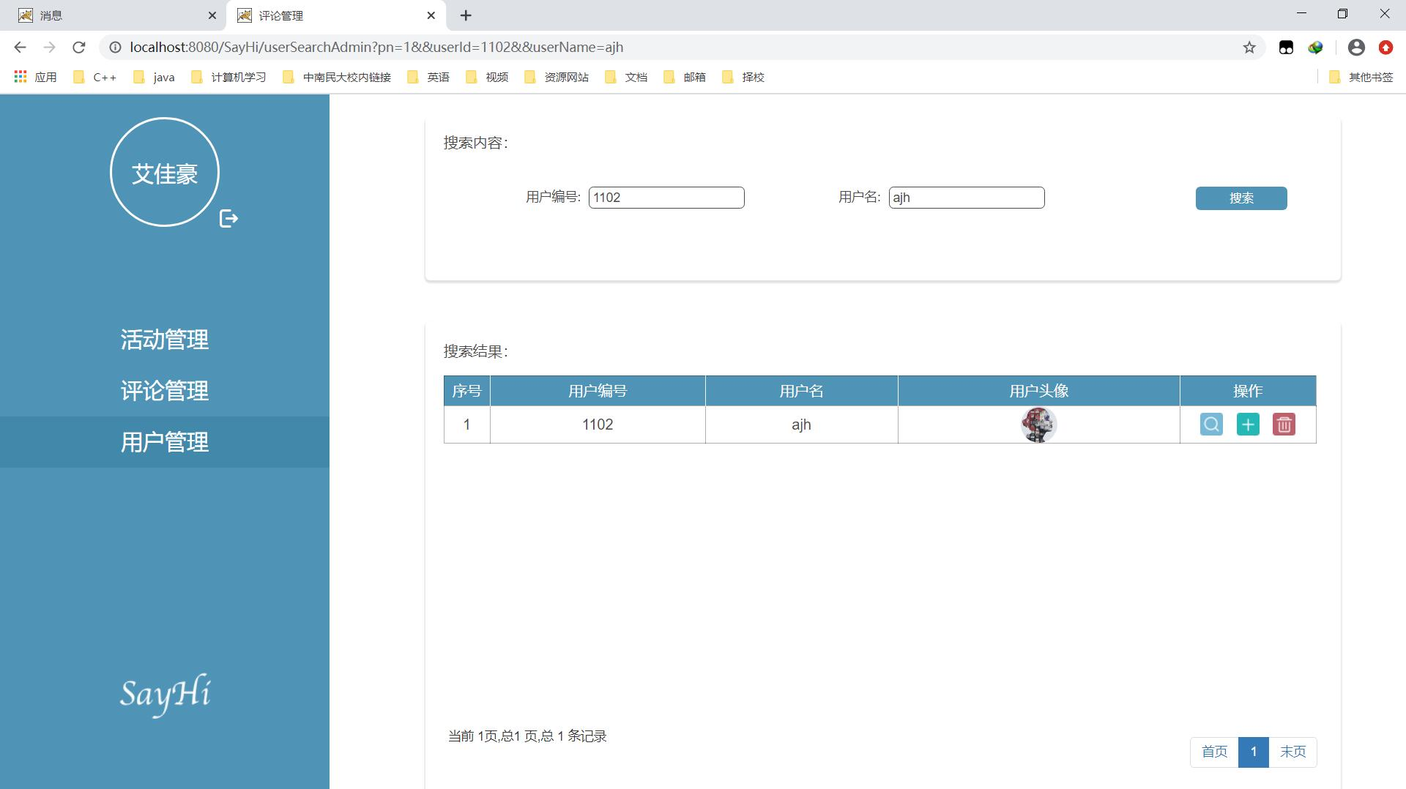
用户管理的查询
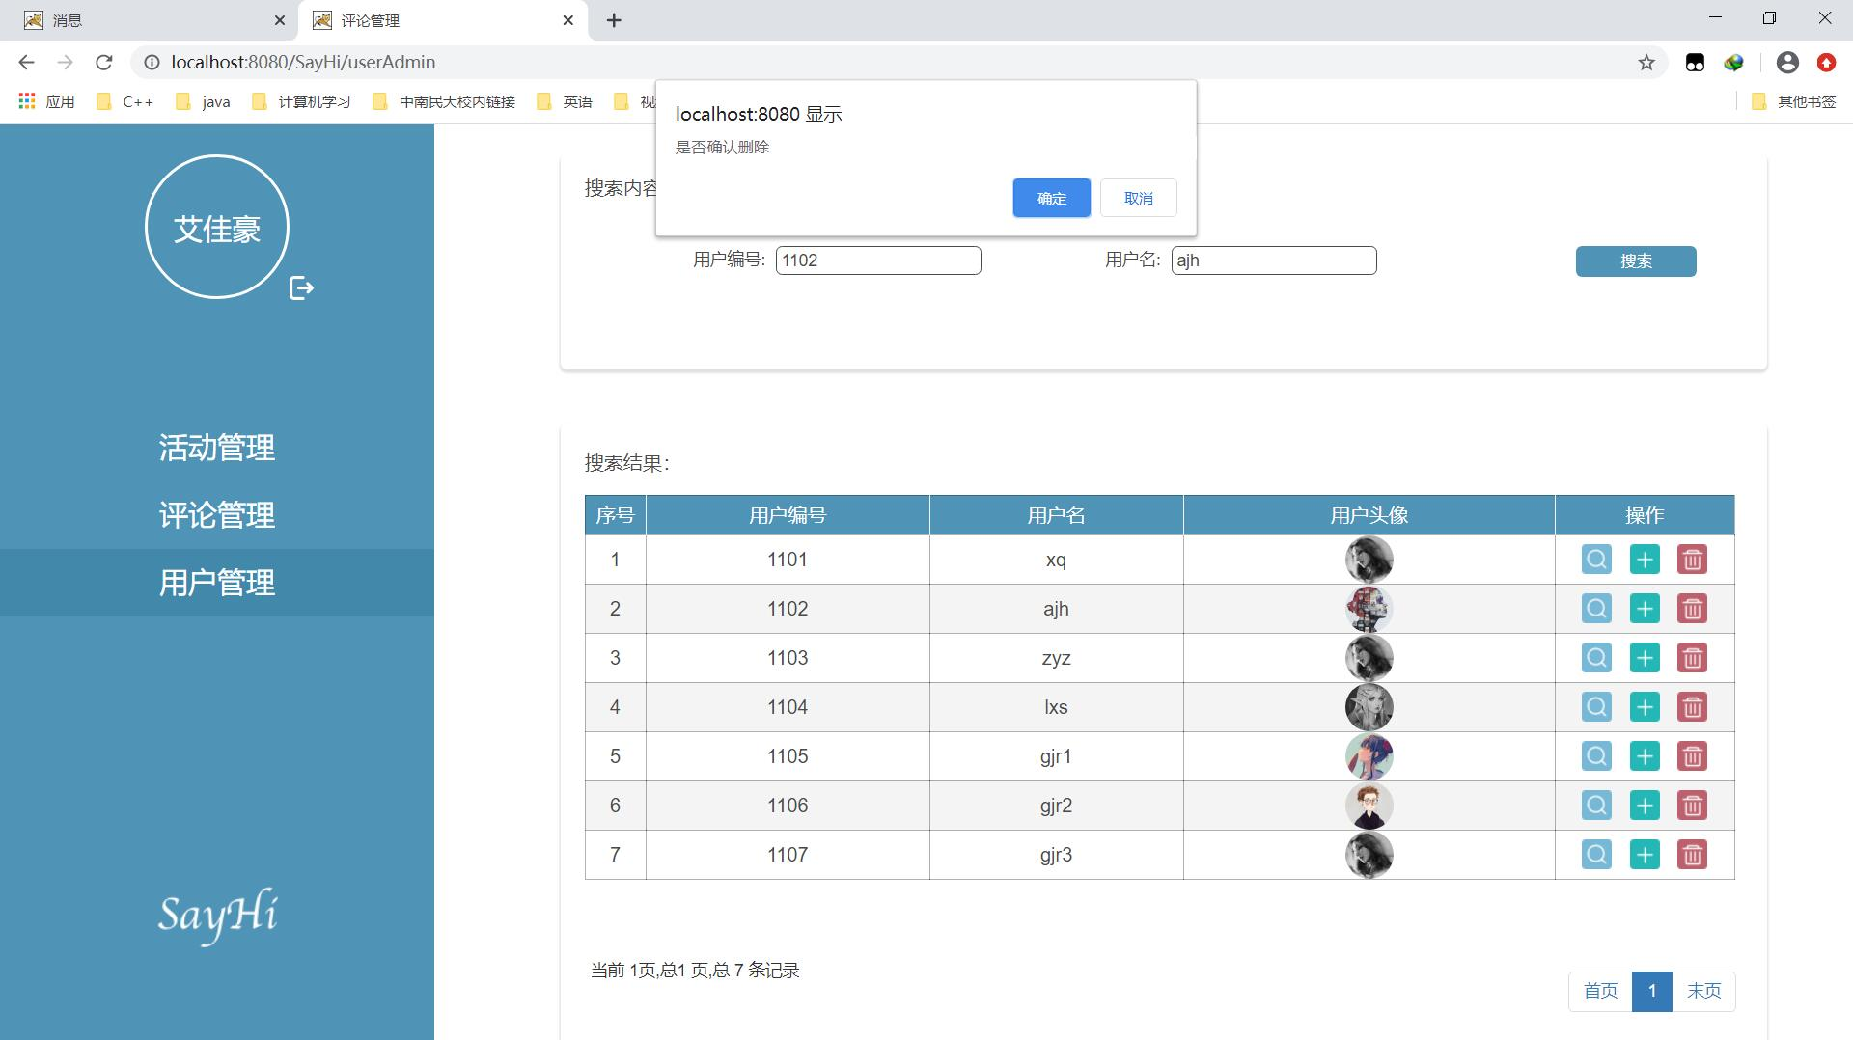
用户管理的删除
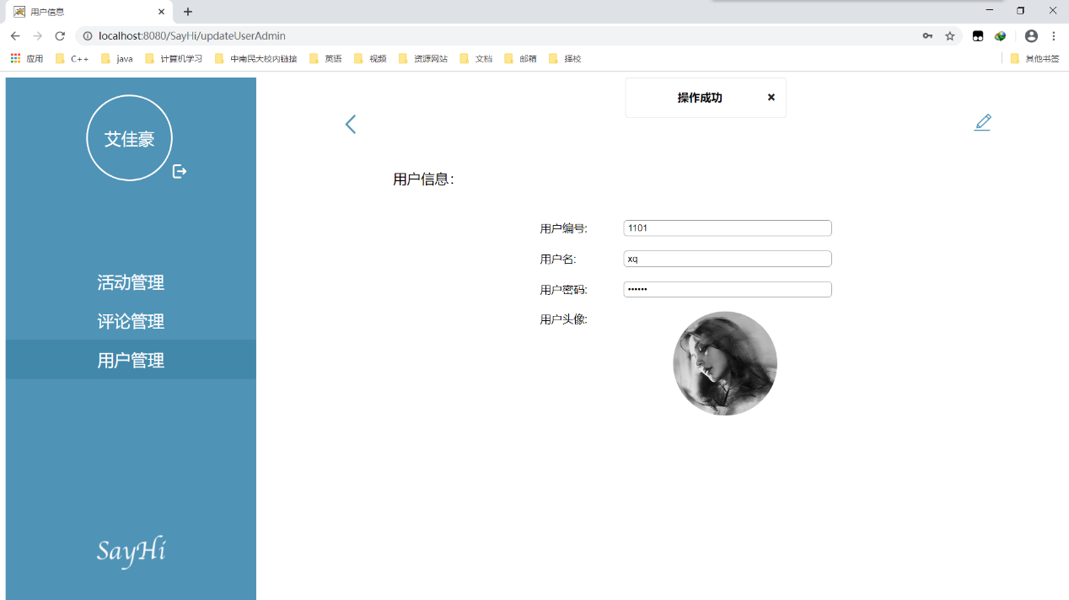
用户管理的修改

模块(用户_主要功能页面)的设计说明
- 功能简述：实现用户搜索、查看预告片、影片基本信息、评论区详情，实现收藏、评分功能。
- 模块文件名：moviecontroller.java ；historycontroller.java ；collectcontroller.java
模块内方法等关系图：
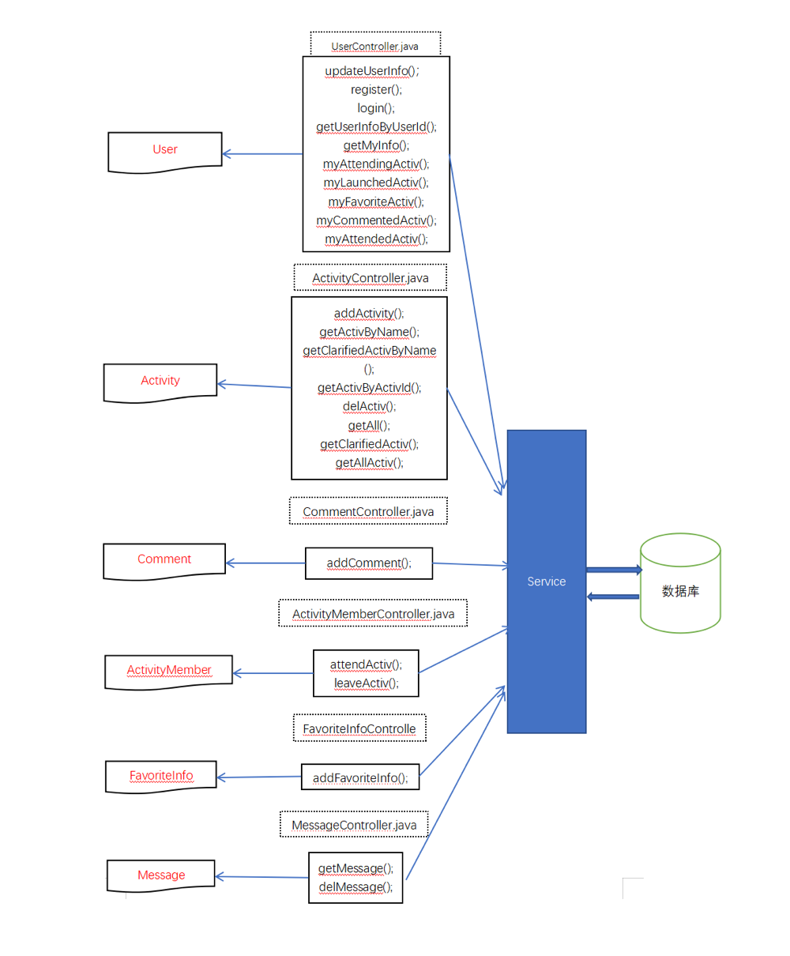
    - 用户模块：User类、接口说明
- 功能描述
该模块可以实现注册功能，如果用户名重复则无法注册成功，并且需要确认密码；注册成功后，用户名和密码被存放在用户表中，通过登入界面可以进行登入，登入需要用户名与密码匹配。同时用户个人界面可以显示进行中的活动：包括全部和我发起的；显示历史活动：包括点赞过的、评论过的、参加过的；我的账号界面：显示用户的详细信息。
- 定义
public class User
public class ActivityUser
public class Activity
- 基类
Object
- 实现接口
public class UserController
public class ActivityController
- 属性描述及签名
ActivityService activityService；
UserLabelService userLabelService;
UserMapper userMapper;

      - 方法描述义
方法名称 | 参数名 | 类型 | 描述
List<ActivityUser> getAllAUMPgByUserId() | userId | Integer | 通过用户Id获取用户所有进行中的活动
User getUserByPrimaryKey() | userId | Integer | 通过用户Id获取用户详细信息
List<ActivityUser> getLaunchAUMPgByUserId() | userId | Integer | 通过用户Id获取用户发起的进行中的活动
List<ActivityUser> getFavorAUMPdByUserId() | userId | Integer | 通过用户Id获取用户点赞过的活动
List<ActivityUser> getCmtAUMPdByUserId() | userId | Integer | 通过用户Id获取用户评论过的活动
List<ActivityUser> getAttendedAUMPdByUserId() | userId | Integer | 通过用户Id获取用户参加过的活动
List<User> getAllUserList() | 无 | 无 | 获取所有用户的信息
    - 活动模块：Activity类、接口说明
- 功能描述
查询首页的推荐活动，未登入状态下的固定标签的活动查询，登入状态下根据用户的标签信息查询对应标签的活动，能够智能的根据用户的标签显示首页的标签即标签下的活动；能够更据活动id，查询活动的详细信息，活动信息页面的右侧栏有该活动的类似推荐；能够发布活动和删除活动。
- 定义
- public class Activity
- public class ActivityUser
- public class UserLabel
- 基类
Object
- 实现接口
public class ActivityController
public class UserController
public class UserLabelController
      - 属性定义
- 属性描述及签名
ActivityService activityService；
UserLabelService userLabelService;
UserService userService;
UserMapper userMapper;

      - 方法描述义
方法名称 | 参数名 | 类型 | 描述
boolean queryActivSponsor() | userId、activId | Integer、Integer | 查询该用户是否为该活动的主办方
List<ActivityUser> getActivUserInClassify() | classifyString | String | 根据传来的字符串进行查询
List<ActivityUser> getActivUserIndexRecom() | 无 | 无 | 获取首页活动推荐的数据
List<ActivityUser> getActivUserByActivLabel() | activLabel | String | 根据标签查询活动
List<ActivityUser>getActivAndRecommentByActivId() | activId | Integer | 通过活动id获取该活动以及相关推荐
List<ActivityUser>  getActivUserByNameAddress() | activName、address | String、String | 通过用户Id获取用户参加过的活动
List<Activity> getAllActiv(); | 无 | 无 | 获取所有活动
boolean createActiv() | activity | Activity | 创建一个新的活动
boolean updateActivByPrimaryKey() | activity | Activity | 更新活动的某些属性
boolean deleteActivByPrimaryKey() | activId | Integer | 根据主键删除某一活动
Activity getActivListByPKAndTime() | activity | Activity | 通过主键和时间进行条件查询
Activity getActivByPrimaryKey() | activId | Integer | 根据主键查询一个活动
List<Activity> getActivListByEqual() | activity | Activity | 根据精确条件获取活动集合
List<ActivityUser> getActivUserListByCommentNumber () | activity | Activity | 查询通过评论数进行排序的活动
List<ActivityUser> getActivUserListByFavoriteInfo () | activity | Activity | 查询通过点赞数进行排序的活动
List<Activity> getActivListByFuzzySearch() | activity | Activity | 通过活动属性进行模糊查询
List<ActivityUser> getActivUserListByComprehensive() | activity | Activity | 查询通过综合属性进行排序的活动
boolean updateActivCmtSelfByPrimaryKey() | activId、operator | Integer、Integer | 评论数进行自增、自减
boolean updateActivFavorInfoSelfByPrimaryKey() | activId、operator | Integer、Integer | 点赞数进行自增、自减
List<ActivityUser> convertActivListToActivUserList() | activityList | List<Activity> | 转换activity List集合为ActivityUser List集合

    - 用户成员模块：Activity类、接口说明
- 功能描述
用户加入活动时会向用户成员表插入数据，当用户取消参加时，会删除对应的数据，用户创建活动时，会自动加入用户成员表，且无法退出自己创建的活动；查询所有活动成员信息后会将活动的发起者放到第一个，显现出参加人员列表；查看参加过的活动
- 定义
public class ActivityMember
public class User
public class Activity
- 基类
Object
- 实现接口
public class ActivityMemberController
public class ActivityController
      - 属性定义
- 属性描述及签名
ActivityService activityService；
ActivityMemberMapper activityMemberMapper;
UserService userService;
      - 方法描述义
方法名称 | 参数名 | 类型 | 描述
List<ActivityMember> getAllActvityMember() | activityMember | ActivityMember | 获取活动的所有成员
boolean addActvityMember () | userId  activId | Integer  Integer | 添加活动成员
boolean deleteActvityMember () | activityMember | ActivityMember | 通过用户编号删除活动成员
boolean deleteActvityMemberByAI() | activId | Integer | 通过用户编号删除活动成员
boolean queryActvityMember() | userId  activId | Integer  Integer | 通过用户编号查询用户是否已经加入该活动
Integer getActvityMemberCount() | activId | Integer | 通过活动编号查询活动成员的数量
List<User> getUserListByActivity() | activId | Integer | 通过活动编号查询所有参加该活动用户的详细信息
    - 评论模块：Comment类、接口说明
- 功能描述
用户可以进行评论、查看评论用户的个人主页，查看评论过的活动
- 定义
public class UserAndComment
public class Comment
public class Activity
- 基类
Object
- 实现接口
public class CommentController
public class ActivityController
public class UserController
      - 属性定义
- 属性描述及签名
ActivityService activityService；
CommentMapper commentMapper;
UserService userService;
      - 方法描述义
方法名称 | 参数名 | 类型 | 描述
Comment getCommentByCmtId() | cmtId | Integer | 通过评论编号获取评论信息
public List<Comment> getAllComment() | 无 | 无 | 获取所有的评论
boolean addComment() | comment | Comment | 添加评论
boolean deleteComments() | comment | Comment | 删除评论
boolean deleteCommentByPrimaryKey() | cmtId | Integer | 根据主键删除评论
boolean updateCommentByExample() | Commenthistory  example | Comment  Example | 通过Example更新评论
boolean updateCommentByExampleSelective() | comment  example | Comment  Example | 通过Example更新评论
boolean updateCommentByPrimaryKey() | comment | Comment | 根据主键更新评论
List<Comment> getCommentListByExample() | example | Example | 使用QBC查询评论
List<Comment> getCommentListByEqual() | comment | Comment | 根据条件获取评论
Integer getCommentCount() | comment | Comment | 根据活动编号查询评论数
List<UserAndComment> getUserCommentByActivId() | activId | Integer | 通过活动编号获取活动的评论及用户

    - 点赞
- 功能描述
用户可以进行点赞，取消点赞，查看点赞过的活动
- 定义
public class FavoriteInfo
public class User
public class Activity
- 基类
Object
- 实现接口
public class FavoriteInfoController
public class UserController
public class ActivityController
      - 属性定义
- 属性描述及签名
ActivityService activityService；
FavoriteInfoMapper favoriteInfoMapper;
UserService userService;
      - 方法描述义
方法名称 | 参数名 | 类型 | 描述
boolean addFavoriteInfo() | userId  activId | Integer  Integer | 添加点赞信息
boolean deleteFavoriteInfo() | userId  activId | Integer  Integer | 删除点赞信息
List<FavoriteInfo> getAllFavoriteInfo() | favoriteInfo | FavoriteInfo | 获取活动所有点赞信息
boolean queryFavoriteInfo() | userId  activId | Integer  Integer | 查询点赞信息是否存在

    - 用户消息模块：Message类、接口说明
- 功能描述
用户可以通过消息获得参加活动取消的信息
- 定义
public class Message
public class Activity
public class User
- 基类
Object
- 实现接口
public class MessageController
public class ActivityController
public class UserController
      - 属性定义
- 属性描述及签名
ActivityService activityService；
MessageMapper messageMapper;
UserService userService;
      - 方法描述义
方法名称 | 参数名 | 类型 | 描述
boolean createMessage() | message | Message | 添加消息
boolean deleteMessage() | message | Message | 删除消息
List<Message> getAllMessage() | message | Message | 获取该用户所有消息
List<Message> getMessageListByUserId() | userId | Integer | 通过用户编号获取所有消息
boolean deleteMessageByPrimaryKey() | msgId | Integer | 通过消息编号删除消息

    - 用户标签
- 功能描述
用户可以修改、添加用户的兴趣标签
- 定义
public class User
public class UserLabel
- 基类
Object
- 实现接口
public class UserController
public class UserLabelController
      - 属性定义
- 属性描述及签名
UserLabelMapper userLabelMapper;
UserService userService;
      - 方法描述义
方法名称 | 参数名 | 类型 | 描述
String queryUserLabelByUserId() | userId  index | Integer  Integer | 获取用户指定索引的标签
boolean updateUserLabelByUserId() | userId  labelList | Integer  List<String> | 通过用户编号更新用户标签
boolean addUserLabel() | userLabel | UserLabel | 添加用户标签
boolean deleteUserLabel() | userLabel | UserLabel | 删除用户标签
List<UserLabel> getUserLabel() | userLabel | UserLabel | 获取用户所有标签
boolean queryUserLabel() | userLabel | UserLabel | 查询该用户标签是否存在
List<UserLabel> getMyUserByUserId() | userId | Integer | 通过用户编号查询用户详细信息和用户标签

数据库操作模块：Dao类、接口说明
方法一: findForResultSet
- 功能描述：找出数据操作的结果集。如果SQL语句正确则返回数据操作结果的集合
- 定义: public static ResultSet findForResultSet(String sql)
- 参数含义:sql一个字符串类型，表示要进行操作的完整的SQL语句
- 返回值:如果SQL语句正确且数据库里有可要求的数据，返回其结果集合
- 异常:如果任何的非法的SQL语句都会抛出SQL异常，进行捕获
方法二: insert
- 功能描述：对活动、用户、评论、点赞信息、活动成员、用户消息的增加操作
- 定义: public static boolean insert(String sql)
- 参数含义:sql字符串类型表示是一条完整的插入SQL语句
- 返回值:如果插入成功则返回true否则返回false
- 异常:如果用户或者电影存在或者SQL语句不正确，则抛出SQL异常，进行捕获
方法三: update
- 功能描述: 对活动、用户、评论、点赞信息、活动成员、用户消息的更新操作
- 定义: public static int update(String sql)
- 参数含义:sql字符串类型表示的是一条完整的更新语句
- 返回值:如果更新成功则会返回一个大于等于零的一个数，否则返回 -1
- 异常:如果SQL语句不正确或者更新的信息不存在则或抛出SQL异常，进行捕获
方法四:delete
1.功能描述:对活动、用户、评论、点赞信息、活动成员、用户消息的删除
2.定义: public static int delete (String sql)
3.参数含义:sql字符串类型表示的是完整的删除SQL语句
4.返回值:如果删除的信息存在且SQL语句正确返回大于等于零否则返回 -1
5.异常:SQL语句不正确或者数据不存在则会抛出SQL异常，进行捕获
方法五: select
- 功能描述: 对活动、用户、评论、点赞信息、活动成员、用户消息的查询
- 定义: public static ResultSet query(String QueryStr)
- 参数: QueryStr字符串类型表示的是一条完整的SQL查询语句
- 返回值:如果查询的数据或者信息存在返回查询的结果集否则返回空
- 异常:如果数据不存在或者SQL语句不正确则会抛出SQL异常，进行捕获

4.本软件系统中数据库（各表及关系）的详细设计

相关数据库表说明如下：：
表1 activity
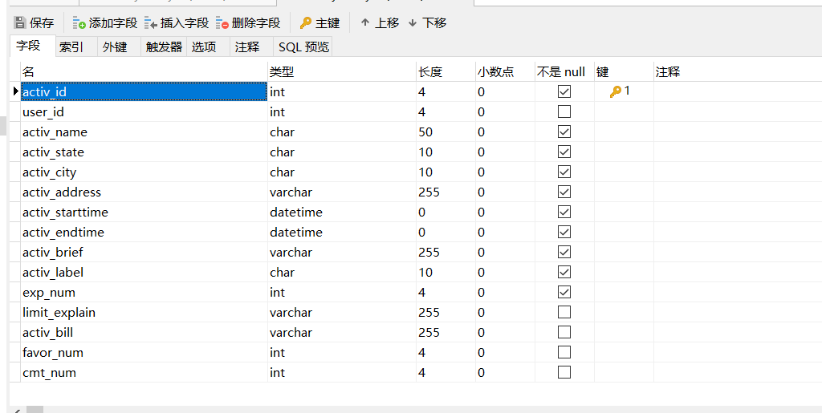
表2 activity_member
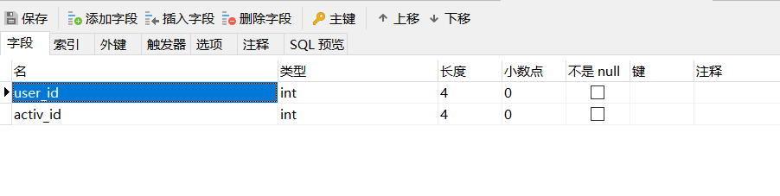
表3 comment
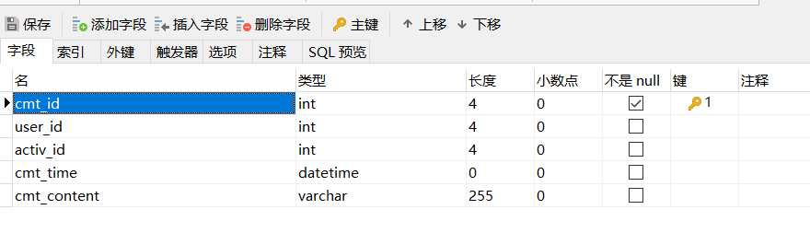
表4 favorite_info
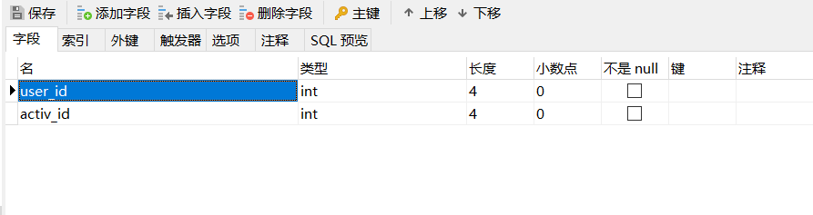
表5 message
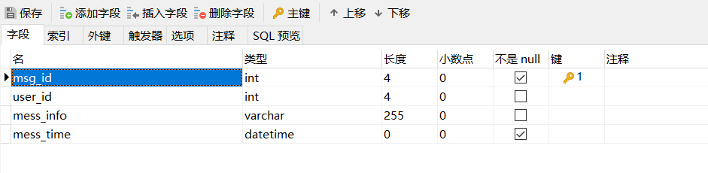

表6 user
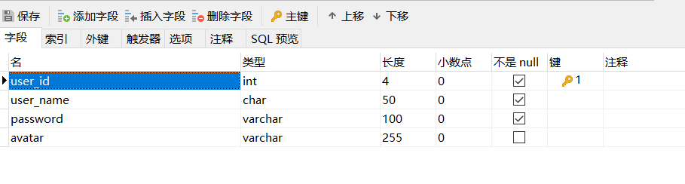
表7 user_lable
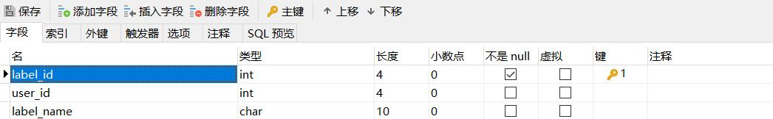

概念设计：
系统E-R图如图所示。
